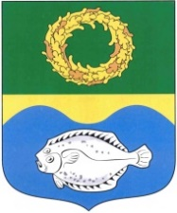

ОКРУЖНОЙ СОВЕТ ДЕПУТАТОВ

МУНИЦИПАЛЬНОГО ОБРАЗОВАНИЯ

«ЗЕЛЕНОГРАДСКИЙ МУНИЦИПАЛЬНЫЙ ОКРУГ

КАЛИНИНГРАДСКОЙ ОБЛАСТИ»

РЕШЕНИЕ

от 28 февраля 2022 года № 170
Зеленоградск

Об утверждении Положения о награждении медалью
«За заслуги перед Зеленоградским муниципальным округом»

Заслушав и обсудив информацию главы Зеленоградского муниципального округа С.В. Кулакова, в целях поощрения граждан, личная деятельность которых оказала значительное влияние на развитие Зеленоградского муниципального округа, благосостояние его жителей, стимулирования созидательного труда и поощрения активности в общественной жизни, окружной Совет депутатов Зеленоградского муниципального округа

РЕШИЛ:

- Учредить медаль «За заслуги перед Зеленоградским муниципальным округом».
- Утвердить Положение о награждении медалью «За заслуги перед Зеленоградским муниципальным округом» согласно приложению.
- Опубликовать решение в газете «Волна» и разместить на официальном сайте органов местного самоуправления Зеленоградского муниципального округа.
- Решение вступает в силу после его официального опубликования.

Глава
Зеленоградского муниципального округа С.В. Кулаков

Приложение
к решению окружного Совета депутатов
Зеленоградского муниципального округа
от 28 февраля 2022 г. № 170

Положение о награждении медалью
«За заслуги перед Зеленоградским муниципальным округом»

Статья 1. Общие положения

- Награждение медалью «За заслуги перед Зеленоградским муниципальным округом» является высшим признанием заслуг удостоенного ею лица перед муниципальным образованием «Зеленоградский муниципальный округ Калининградской области» (далее по тексту также – муниципальный округ, Зеленоградский муниципальный округ) в деятельности, направленной на всестороннее развитие, обеспечение благополучия муниципального округа и рост благосостояния его населения.
- Образец и описание медали предусмотрено приложениями 1 и 2 к настоящему Положению.
- Медаль носится на левой стороне груди и располагается ниже государственных наград Российской Федерации.
- Медалью «За заслуги перед Зеленоградским муниципальным округом» награждаются граждане Российской Федерации и иностранные граждане, внесшие наибольший вклад в развитие муниципального округа.
- Основаниями для награждения медалью «За заслуги перед Зеленоградским муниципальным округом» являются:
1) эффективная деятельность граждан по развитию экономики, производства, науки, техники, культуры, искусства, по воспитанию и образованию, в области здравоохранения и охраны окружающей среды, гражданской обороны и других областях трудовой деятельности;
2) личный вклад в укрепление законности, правопорядка и общественной безопасности на территории муниципального округа, в развитие системы муниципального управления и общественных инициатив;
3) благотворительная и иная деятельность во благо муниципального округа;
4) высокое профессиональное мастерство и многолетний добросовестный труд;
5) значительный вклад в выполнение социально-экономических программ развития муниципального округа, повышение его престижа;
6) самоотверженность, мужество и отвага, проявленные при спасении людей во время чрезвычайных ситуаций (стихийные бедствия, аварии, катастрофы и другие чрезвычайные ситуации), а также за действия, проявленные при исполнении гражданского или служебного долга в условиях, сопряженных с риском для жизни.

Статья 2. Порядок награждения медалью
«За заслуги перед Зеленоградским муниципальным округом»

- Решение о награждении медалью «За заслуги перед Зеленоградским муниципальным округом» принимается в канун Дня города Зеленоградска либо дня празднования памятной, юбилейной или праздничной (профессиональной) даты.
- Субъектами выдвижения кандидатур на награждение медалью «За заслуги перед Зеленоградским муниципальным округом» являются глава Зеленоградского муниципального округа, депутаты окружного Совета депутатов Зеленоградского муниципального округа, руководители предприятий, организаций, учреждений независимо от форм собственности, общественные объединения, политические партии.
- Для награждения субъект выдвижения представляет в окружной Совет депутатов Зеленоградского муниципального округа (далее – окружной Совет депутатов) следующие документы:
- ходатайство о награждении медалью «За заслуги перед Зеленоградским муниципальным округом;
- наградной лист по форме согласно приложению 3 к настоящему Положению;
- протокол общего собрания коллектива предприятия, учреждения, организации, общественного объединения о представлении кандидата к награждению (в случае, если с предложением о награждении медалью обращаются предприятия, учреждения, организации, общественные объединения);
- справку о наличии (отсутствии) судимости и (или) факта уголовного преследования либо о прекращении уголовного преследования по форме, предусмотренной приложением 4 к Административному регламенту Министерства внутренних дел Российской Федерации по предоставлению государственной услуги по выдаче справок о наличии (отсутствии) судимости и (или) факта уголовного преследования либо о прекращении уголовного преследования, утвержденному Приказом МВД России от 27.09.2019 № 660;
- письменное согласие лица, представляемого к награждению, на обработку его персональных данных.
К ходатайству о награждении могут прилагаться копии документов, подтверждающих достижения и заслуги кандидата, представляемого к награждению, а также оценку его деятельности специалистами этой области.
- Поступившие документы направляются главе Зеленоградского муниципального округа на рассмотрение. Глава Зеленоградского муниципального округа организует рассмотрение наградных документов, подписывает наградной лист.
- Подписанный главой Зеленоградского муниципального округа наградной лист с комплектом документов направляется в постоянную комиссию по местному самоуправлению, законодательству, регламенту, социальным вопросам и связям с общественностью окружного Совета депутатов (далее – Комиссия) для проверки соответствия представленных документов требованиям настоящего Положения.
- В случае не подписания наградного листа главой Зеленоградского муниципального округа комплект документов возвращается субъекту выдвижения.
- Срок рассмотрения комиссией вопроса о награждении медалью не может превышать 30 дней с момента поступления в Комиссию документов, указанных в пункте 3 настоящей статьи.
- В случае представления неполного комплекта документов Комиссия уведомляет об этом субъект и устанавливает срок для предоставления недостающих документов.
- В случае непредставления документов в полном объеме или нарушения сроков предоставления недостающих документов ходатайство не подлежит дальнейшему рассмотрению.
- При предоставлении документов в полном объеме и установленные сроки после их проверки Комиссией вносится соответствующий проект решения о награждении медалью на рассмотрение окружного Совета депутатов. Решение о награждении медалью принимается открытым голосованием и считается принятым, если за него проголосовало большинство от установленной численности депутатов.
- Медаль «За заслуги перед Зеленоградским муниципальным округом» и удостоверение к ней вручаются награжденному лицу главой Зеленоградского муниципального округа в торжественной обстановке в День города Зеленоградска, дни празднования памятной, юбилейной или праздничной (профессиональной) даты.
- Награждаемому лицу вручается медаль и удостоверение к ней, образец и описание которого установлены приложениями 4 и 5 к настоящему Положению.

Статья 3. Заключительные положения

- Лица, награжденные медалью «За заслуги перед Зеленоградским муниципальным округом», обладают правом ношения медали, вправе принимать участие в торжественных приемах, проводимых органами местного самоуправления Зеленоградского муниципального округа по случаю празднования Дня города Зеленоградска и государственных праздников.
- В случае утраты медали «За заслуги перед Зеленоградским муниципальным округом» и удостоверения к ней при обстоятельствах, когда не было возможности предотвратить утрату, по решению окружного Совета депутатов выдается соответствующий дубликат.
- Лишение медали «За заслуги перед Зеленоградским муниципальным округом» производится по решению окружного Совета депутатов в случае совершения лицом, награжденным медалью, действий, порочащих честь муниципального округа или его самого.
- Аппаратом окружного Совета депутатов ведется книга награжденных медалью «За заслуги перед Зеленоградским муниципальным округом». В Книгу заносятся фамилии, имена и отчества награжденных, указываются дата и номер решения окружного Совета депутатов о награждении и заслуги, за которые медаль была вручена.
- Изготовление медали «За заслуги перед Зеленоградским муниципальным округом» и удостоверения к ней производится по заказу окружного Совета депутатов в соответствии с описанием и эскизом медали «За заслуги перед Зеленоградским муниципальным округом» (приложения 1 и 2) и образцом удостоверения к медали «За заслуги перед Зеленоградским муниципальным округом» (приложения 4 и 5). Медали «За заслуги перед Зеленоградским муниципальным округом» и бланки удостоверений к ним хранятся в окружном Совете депутатов.
- Финансирование расходов по реализации настоящего Положения производится за счет средств бюджета муниципального округа.

Приложение 1
к Положению о награждении медалью
«За заслуги перед Зеленоградским муниципальным округом»

Образец медали
«За заслуги перед Зеленоградским муниципальным округом»

(лицевая сторона) (оборотная сторона)
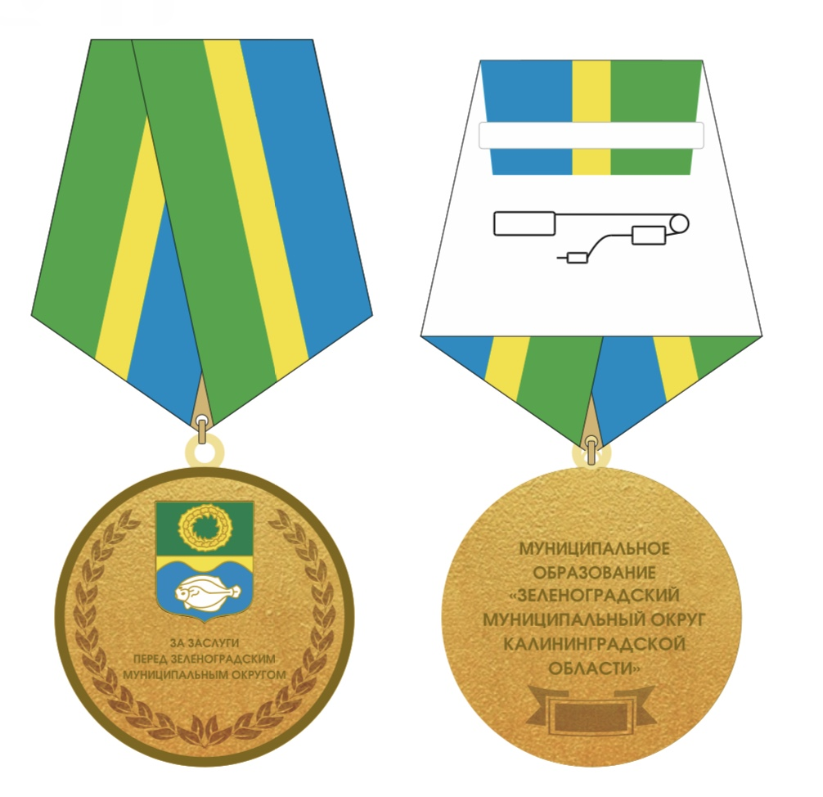

Приложение 2
к Положению о награждении медалью
«За заслуги перед Зеленоградским муниципальным округом»

Описание медали
«За заслуги перед Зеленоградским муниципальным округом»

- Медаль «За заслуги перед Зеленоградским муниципальным округом» (далее – медаль) выполнена из металла с позолоченным покрытием, имеет форму круга диаметром 29 мм, с выпуклым бортиком с лицевой стороны, шириной 1 мм.
- На лицевой стороне медали – цветное изображение герба Зеленоградского муниципального округа. Под гербом надпись «ЗА ЗАСЛУГИ ПЕРЕД ЗЕЛЕНОГРАДСКИМ МУНИЦИПАЛЬНЫМ ОКРУГОМ». По окружности медали на лицевой стороне расположен узор – лавровый венок. На оборотной стороне медали надпись: МУНИЦИПАЛЬНОЕ ОБРАЗОВАНИЕ «ЗЕЛЕНОГРАДСКИЙ МУНИЦИПАЛЬНЫЙ ОКРУГ КАЛИНИНГРАДСКОЙ ОБЛАСТИ». В нижней части фигурная плашка, на которой гравируется номер медали. Все буквы имеют одинаковую высоту и ширину. Все изображения и надписи выпуклые.
- Медаль при помощи ушка крепится к колодке для нагрудных знаков классической пятиугольной формы, обтянутой муаровой лентой, выполненной в цвета герба Зеленоградского муниципального округа, состоящей из трех полос: зеленого цвета – шириной 10 мм, золотого цвета – шириной 5мм и лазурного (сине-голубого) цвета – шириной 10мм.
- На оборотной стороне колодка имеет безопасную булавку для прикрепления медали к одежде.

Приложение 3
к Положению о награждении медалью
«За заслуги перед Зеленоградским муниципальным округом»

НАГРАДНОЙ ЛИСТ
Муниципальное образование
«Зеленоградский муниципальный округ Калининградской области»
медаль «За заслуги перед Зеленоградским муниципальным округом»
(наименование награды)

1. Фамилия, имя, отчество _____________________________________________________________________________
2. Должность, место работы_____________________________________________________
(точное наименование организации с указанием организационно-правовой формы и должности)

_____________________________________________________________________________________________

3. Пол_____________ 4. Дата рождения_________________________________________
(число, месяц, год)
5. Место рождения_____________________________________________________________

6. Образование________________________________________________________________
(специальность по образованию, наименование учебного заведения, год окончания)

7. Ученая степень, ученое звание ________________________________________________
_____________________________________________________________________________
8. Какими государственными наградами награжден(а) и даты награждений_____________
_____________________________________________________________________________
9. Какими ведомственными наградами награжден(а) и даты награждений_______________
____________________________________________________________________________
10. Какими наградами Калининградской области награжден(а) и даты награждений______
____________________________________________________________________________
11. Домашний адрес____________________________________________________________

12. Общий стаж работы________________ Стаж работы в отрасли_____________________

Стаж работы в данном коллективе________________________________________________
13. Трудовая деятельность (включая учебу в высших и средних специальных учебных заведениях, военную службу)

месяц и год поступления | месяц и год ухода | Должность с указанием организации | Адрес организации
Сведения в п. 13 соответствуют данным трудовой книжки
М.П. __________________________________________________________________ (должность, подпись, фамилия, инициалы)

14. Характеристика с указанием конкретных заслуг представляемого к награждению. Кандидатура _________________________________________________________________
(фамилия, инициалы награждаемого)
к награждению медалью «За заслуги перед Зеленоградским муниципальным округом» рекомендована общим собранием коллектива организации, ее совета или собранием участников _____________________________________________________________________________
(наименование организации)
протокол № _______ от «___» _____________ 20__ г.
(дата обсуждения, номер протокола)

Руководитель организации ______________ ___________________
(подпись) (фамилия и инициалы)

М.П. «__» _____________ 20__ г.
Председательствующий на общем собрании коллектива организации, ее совета или собрании участников
______________ ___________________
(подпись) (фамилия и инициалы)

«__» _____________ 20___ г.
Глава
Зеленоградского муниципального округа ____________ ___________________
(подпись) (фамилия и инициалы)

М.П. «__» _____________ 20___ г.

Заключение постоянной комиссии по местному самоуправлению, законодательству, регламенту, социальным вопросам и связям с общественностью: __________________________________________________________________________________________________________________________________________________________
протокол от «__» ____________20__г. № _____________
Председатель комиссии по местному самоуправлению, законодательству, регламенту, социальным вопросам и связям с общественностью
______________________________ ________________________________
(подпись) (фамилия и инициалы)

Приложение 4
к Положению о награждении медалью
«За заслуги перед Зеленоградским муниципальным округом»

Образец удостоверения к медали
«За заслуги перед Зеленоградским муниципальным округом»

Внешняя сторона

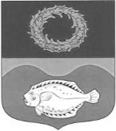

УДОСТОВЕРЕНИЕ

к медали
«За заслуги перед Зеленоградским муниципальным округом»

Внутренняя сторона
Изображение медали  «За заслуги перед Зеленоградским муниципальным округом»  №___ | Награжден (а)  _______________________  (фамилия)  _______________________ (имя)  ________________________ (отчество)  медалью «За заслуги перед Зеленоградским муниципальным округом»  Глава  Зеленоградского муниципального  округа ФИО  М.П.  Решение окружного Совета депутатов Зеленоградского муниципального округа от «___»____________20__ №_____

Приложение 5
к Положению о награждении медалью
«За заслуги перед Зеленоградским муниципальным округом»

Описание удостоверения к медали
«За заслуги перед Зеленоградским муниципальным округом»

  - Удостоверение к медали «За заслуги перед Зеленоградским муниципальным округом» представляет собой разворот размером 140 мм x 100 мм в развернутом виде и 70 мм х 100 мм в сложенном виде.
  - Внешняя сторона разворота представляет собой обложку из искусственной кожи цвета бордо. На правой стороне внешней стороны разворота в верхней части по центру изображен герб Зеленоградского муниципального округа. Ниже от изображения герба, по центру располагается надпись в пять строк «УДОСТОВЕРЕНИЕ к медали «За заслуги перед Зеленоградским муниципальным округом».
  - Изображение герба и надпись выполнена типографским способом золотым тиснением.
  - Цвет внутренней стороны удостоверения – тангирная сетка бледно-розового цвета.
  - На левой половине внутренней стороны удостоверения по центру типографским способом полноцветной печатью выполнено изображение медали «За заслуги перед Зеленоградским муниципальным округом» высотой 70 мм. В нижней части проставляется номер медали.
  - На правой половине внутренней стороны удостоверения помещены: слово «Награжден (а)»; три горизонтальных линии для написания фамилии, имени и отчества награжденного; ниже в три строки слова: «медалью «За заслуги перед Зеленоградским муниципальным округом».
  - Ниже текста слева в четыре строки печатаются слова «Глава Зеленоградского муниципального округа», а справа отводится место для личной подписи главы Зеленоградского муниципального округа и печатаются инициалы и фамилия главы Зеленоградского муниципального округа.
  - Под личной подписью главы Зеленоградского муниципального округа по центру располагаются буквы «М.П.».
  - Ниже по центру в четыре строки размещены слова: «Решение окружного Совета депутатов Зеленоградского муниципального округа от «__»_________20___ № _____».
  - Все надписи выполнены шрифтом «Times New Roman» черного цвета.

